PRESSE-INFORMATION
15. Mai 2018

Unternehmenswachstum macht Teilumzug notwendig
Hekatron Manufacturing verlegt Logistik nach Neuenburg
Das anhaltende Wachstum von Hekatron Manufacturing führt am Standort Sulzburg zu einem Platzproblem und macht einen Teilumzug notwendig. Fündig wurde man in Neuenburg am Rhein mit den Gebäuden des dort ehemals ansässigen Unternehmens Johnson Controls.

Hekatron Manufacturing fertigt Elektronikkomponenten für unterschiedliche industrielle Anwendungen von der bestückten Platine bis zum fertigen Endprodukt – exakt nach Kundenwunsch. Dieser Bereich ist in den letzten zwei Jahren rasant gewachsen und auch für 2018 wird weiteres Wachstum prognostiziert.
Aus diesem Grund ist ein Ausbau der SMD-Fertigung unabdingbar. Dieser Ausbau soll in den vorhandenen Gebäuden der Logistik in Sulzburg umgesetzt werden, was deren Umzug notwendig macht. „Trotz vorhandener Fläche hier in Sulzburg haben wir uns entschieden, die Logistik an einen verkehrsgünstigeren Standort zu verlagern“, erläutert Michael Roth, Geschäftsführer der Hekatron Manufacturing. „Viele unserer Kunden haben zunehmend den Wunsch, dass wir ihre Produkte nicht nur produzieren, sondern auch lagern und entsprechend versenden“, führt Roth weiter aus. Das habe den Entschluss reifen lassen, mit der Logistik und ihren 30 Mitarbeitenden in Autobahnnähe zu ziehen. Mit den Gebäuden in Neuenburg am Rhein, die zuvor das Unternehmen Johnson Controls beherbergten, sei der ideale Standort gefunden worden.
Für den Erwerb der gut 8.500 m² großen Immobilie wurde eigens die Securiton Immobilien GmbH mit Sitz in Sulzburg gegründet. Der Kaufpreis beträgt einen niedrigen zweistelligen Millionenbetrag, zusätzlich fließen rund eine halbe Million Euro in Umbau und Renovierung. Die bestehenden Mietverträge der SOCAB GmbH und Trans Hit Deutschland GmbH im neuen Objekt werden fortgesetzt.

Der Umzug der Logistik bedeutet keinesfalls eine Aufgabe des Standorts Sulzburg. „Sulzburg ist und bleibt Standort der Hekatron Gesellschaften“, betont Geschäftsführer Michael Roth ausdrücklich.

Bildmaterial

Bild 1
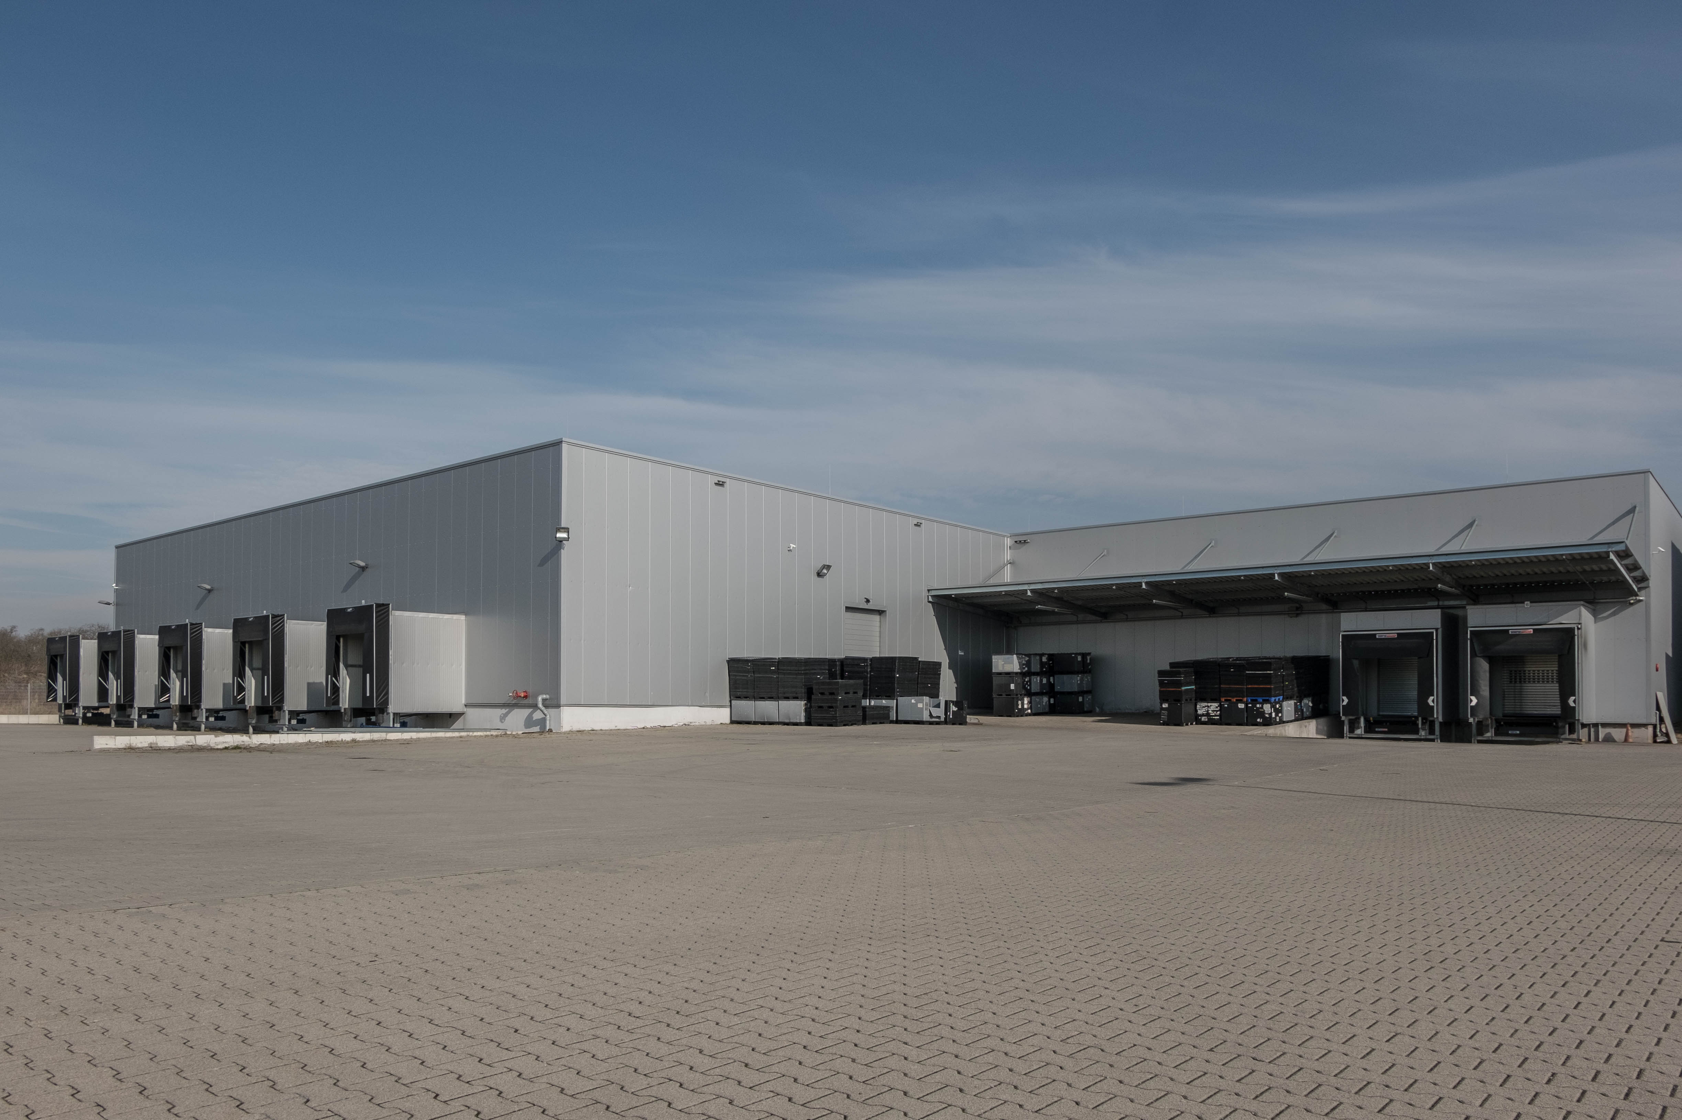
Neue Heimat für die Logistik der Hekatron Manufacturing in Neuenburg

Bild 2

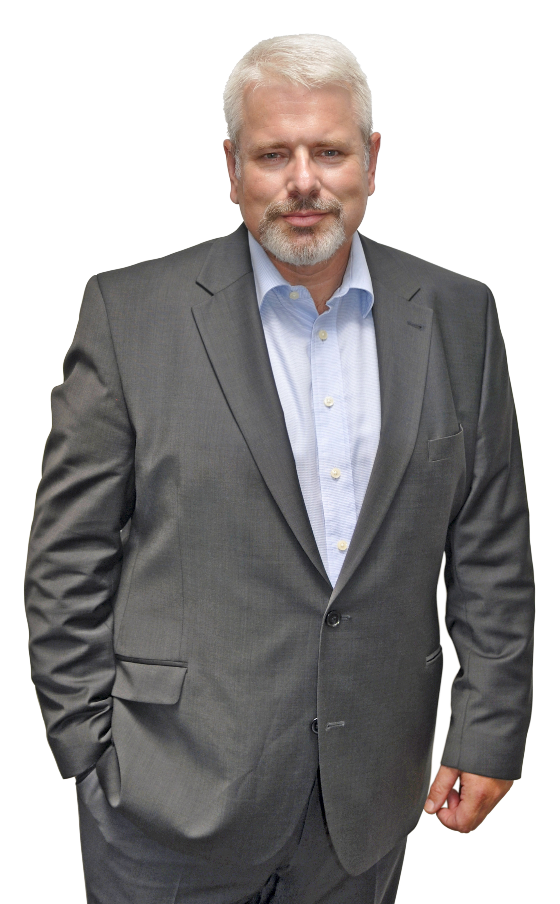
Michael Roth, Geschäftsführer der Hekatron Manufacturing

Über Hekatron Manufacturing
Hekatron Manufacturing ist langjähriger Spezialist im Bereich der Electronic Manufacturing Services. Das Unternehmen mit Sitz im südbadischen Sulzburg produziert elektronische Baugruppen auf höchstem Niveau. Hekatron Manufacturing verbindet Menschen und Technik, Erfahrung und Leistungsstärke zu einem einzigartigen Angebot. Hekatron Manufacturing erwirtschaftete 2017 einen Jahresumsatz von 98 Millionen Euro und beschäftigte 460 Mitarbeitende.

